***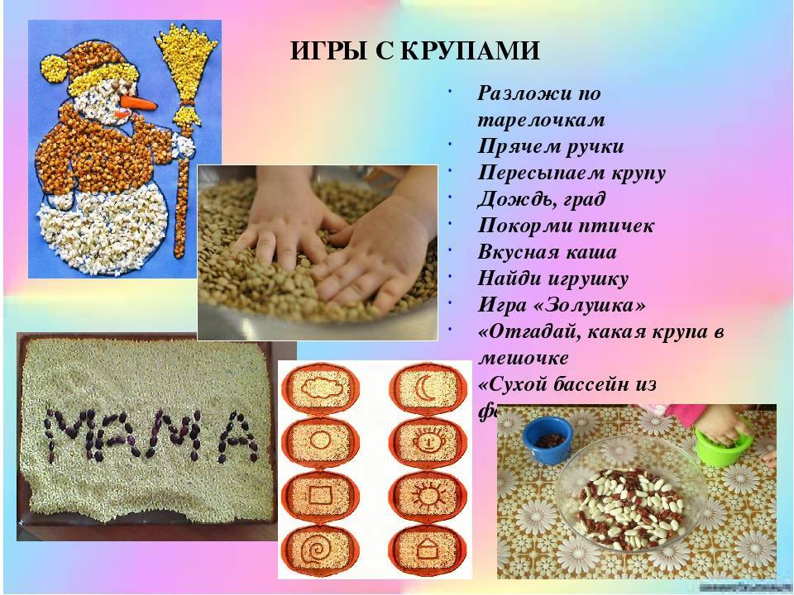   
  
  
Уважаемые родители, для развития мелкой моторики дома можно использовать игры с мелкими игрушками и предметами быта: пуговицами, бусинами, прищепками, природными материалами: шишки, орехи, веточки, желуди, каштаны, ракушки, камешки и т.д.***

***Можно лепить фигуры из теста, пластилина, глины; клеить, вырезать, разукрашивать, нанизывать на шнурок как бусины, так и крупные макароны в виде всевозможных фигур, рожки, сушки и т.д.***

***Можно научить перекатывать предметы, сортировать их, причем с закрытыми глазами, придавливать к поверхности, находить мелкие предметы в сосуде с водой, в «бассейне» с манной крупой, фасолью, горохом, песком или зернами кофе…***

***Все занятия с мелкими предметами должны проходить под строгим контролем взрослых, с соблюдением техники безопасности.***

***И, как результат, в коре головного мозга закрепляются прочные ассоциативные связи, возникающие при активной работе слухового, зрительного и двигательного анализаторов, ведущие к явному улучшению и закреплению навыков четкой и красивой внятной речи.***

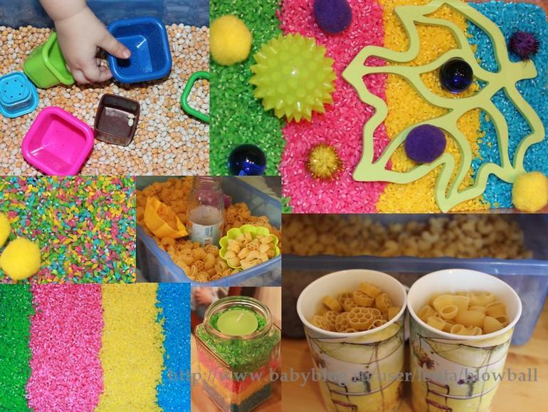  
  
  
  
  
  
  
  
  
  
  
  
  
  
  
  
  
  
  
  
  
  
  
  
  
  
  
  


***Для развития речи и мышления наших детей очень важно постоянно играть с ними в различные словесные игры. Тем самым расширяя кругозор детей, активизируя их словарный запас и мотивируя желание общаться и выражать свои мысли-чувства-эмоции. Учить их логически думать, мыслить, осознавать, анализировать, учить делать выводы и отстаивать свою точку зрения.***

***Приведу несколько примеров самых простых игр для развития речи и мышления, в которые можно играть в любой ситуации: например, по дороге домой, или на прогулке, в транспорте и т.д.:***

* ***«Что каким бывает»***  - «Что бывает белым?»  –  спрашивает взрослый. А ребенок отвечает полным ответом: «Белым бывает (снег, пух, мех, платье, цветок…) ***«Что бывает сладким?»*** - «Пирожное, сок, конфеты***…»***
* ***Можно играть в небылицы: «А чего не может быть?»…***
* ***«Кто где живет?»*** - Медведь живет в лесу, собака живет в будке, акула живет в океане и т.д.
* ***«Кто на чем ездит,  летает, плавает?»*** - Пилот летает на самолете, Шофер ездит на машине, Капитан плавает на судне и т.д….
* «***Что из чего сделано?» -***варианты ответов: глиняный кувшин – из глины, полотняное платье – из полотна, молочная каша – из молока….

В каждой жизненной ситуации -  не молчите, описывайте с ребенком буквально все, что происходит вокруг. Что вы вместе делаете, что видите. Слышите, ощущаете, готовите, рисуете…

* Читайте и перессказывайте, сочиняйте свои истории про сказочных героев. Придумывайте новые сюжеты из старых сказок, играйте вместе с ребенком в его любимые игрушки, рисуйте, лепите, вышивайте…
* ***«Что, если бы Баба-Яга не помогла Ивану-Царевичу в сказке?»***
* ***«Что, если бы колобок не укатился бы от бабушки  с дедушкой?»***
* Постоянно беседуйте с детьми о природе, о том, у кого из животных какие детеныши, кто чем питается, у кого какие повадки.
* Игры можно придумывать всегда и везде, главное – включить побольше желания и фантазии.

***Успехов вам, дорогие родители!    С уважением, ваш учитель-логопед.***

**А теперь поговорим о том, как нужно заниматься и на что обращать внимание, чтобы ребенок научился хорошо говорить:**

* Играйте в различные игры, развивающие фонематический слух. Например, «Города», по этому принципу игры на любую тему: «Продукты питания» (масло – оливки – икра – арбуз), «Одежда» и т.д. Игровые упражнения на слуховое внимание: «Хлопни, когда услышишь мягкий согласный Ль, топни, когда услышишь твердый согласный звук Л», «Запомни и повтори в том же порядке 4 слова». Не путайте звук с буквой. Звук – то, что мы слышим и произносим, буква – то, что мы пишем и читаем.
* Играйте в игры, формирующие грамматический строй речи: «Назови ласково (корова – коровушка, карман – кармашек)», «Маленький – огромный (таракан – тараканишка – тараканище, воробей – воробьишка – воробьище), «Один – много (один самолет – много самолетов, один стул – много стульев)».
* Чтобы научить ребенка отчетливо проговаривать сложные слова, чаще разучивайте и проговаривайте в разном темпе (от медленного до быстрого) различные скороговорки. От топота копыт пыль по полю летит. Проворонила ворона вороненка. Мама мыла Милу мылом. Во дворе трава, на траве дрова, дрова на траве, трава во дворе.
* Увеличивайте словарный запас ребенка. В разговоре с ребенком называйте как можно больше предметов, их признаков, действий с ними. Помните, чем больше запас слов у ребенка, тем больше возможности с помощью речи выразить наиболее точно свои мысли и чувства. Учите ребенка сравнивать, находить общее и различное в предметах, рисунках (корова – коза, стул – табуретка). Это упражнение развивает, как словарь, так и связную речь.
* Поощряйте у ребенка стремление задавать вопросы. Составляйте вместе с ребенком рассказы по   картинкам. Сначала начните вы, затем попросите ребенка продолжить рассказ. Обратите внимание, передает ли ребенок главную мысль, описал ли второстепенные детали, или рассказ не получается. Учите с ребенком стихотворения наизусть